Jabatan Kemajuan Islam Malaysia
“GANJARAN PADA AKHIR RAMADHAN”
(10 JULAI 2015 / 23 RAMADHAN 1436H)

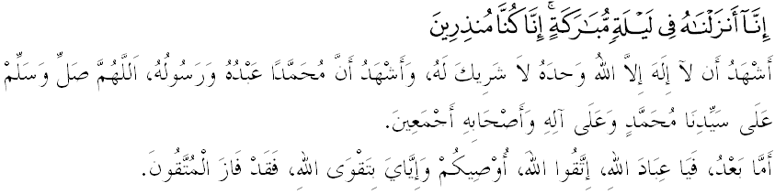Muslimin Yang dirahmati Allah,
Saya berpesan kepada tuan-tuan dan diri saya sendiri, marilah sama-sama kita bertaqwa kepada Allah SWT dengan memperkukuhkan pengabdian diri kita kepada-Nya, dengan melaksanakan segala perintah dan meninggalkan segala larangan-Nya. Mudah-mudahan Ramadhan kali ini menjadikan kita insan yang berjaya di dunia dan akhirat. Tajuk mimbar Jumaat pada hari ialah: “GANJARAN PADA AKHIR RAMADHAN”
Muslimin Yang dirahmati Allah,
Alhamdulillah, pada hari ini kita berada pada tempoh sepuluh terakhir di bulan Ramadhan. Sebagaimana janji Allah SWT, bahawa dalam tempoh terakhir ini, terdapat satu malam yang dinamakan Lailatul Qadar. Ganjaran pahala beribadah pada malam itu menyamai pahala seribu bulan. Kelebihan malam tersebut telah dinyatakan oleh Allah SWT dalam surah al-Qadr ayat 1 hingga 5:
Maksudnya: “Sesungguhnya Kami telah menurunkan Al-Quran ini pada malam Lailatul Qadar, dan apa jalannya yang engkau dapat mengetahui, apa dia kebesaran malam lailatul Qadar itu? malam lailatul Qadar itu lebih baik daripada seribu bulan. Pada malam itu turun Malaikat dan Jibril dengan izin Tuhan mereka. kerana membawa segala perkara yang ditakdirkan berlakunya pada tahun yang berikut. sejahteralah malam yang berkat itu sehingga terbit fajar”.

Mimbar ingin menyatakan, terdapat beberapa pandangan ulama yang menyatakan bahawa, Allah SWT mengadakan Lailatul Qadar buat umat Nabi Muhammad SAW. Menurut Imam Malik, Rasulullah SAW melihat umur umatnya tidak sepanjang umat sebelum mereka, Baginda bermohon kepada Allah SWT memberikan peluang supaya umatnya dapat beramal dengan yang nilai yang sama dengan amalan umat sebelum mereka. Sementara Imam al-Qurtubi pula berpendapat, Rasulullah SAW diperlihatkan kepadanya usia umat terdahulu, maka Baginda berasa usia umatnya terlalu pendek hingga tidak mungkin dapat mencapai amal seperti yang diraih oleh umat terdahulu yang panjang usianya. Purata usia umat Muhammad di antara 60 hingga 70 tahun. Sebab itu Allah SWT menawarkan malam al-Qadar yang mempunyai nilai pahala seribu bulan. Rasulullah SAW apabila berada pada sepuluh malam yang terakhir Baginda mencari kelebihan Lailatul Qadar dengan menghidupkan malam-malam tersebut sebagaimana disebut dalam sebuah hadith:
Maksudnya: “Sesungguhnya Rasulullah SAW apabila masuk sepuluh hari terakhir Ramadhan, baginda akan mempertingkatkan amal ibadah, menghidupkan malam dan membangunkan ahli keluarga”. (Riwayat al-Bukhari)

Mimbar yang mulia menyeru sidang Jumaat dan umat Islam, marilah kita mencari ganjaran Lailatul Qadar dengan mempertingkatkan amal-amal soleh dan kebajikan seperti mengadakan qiamulai, beriktikaf di masjid-masjid, bertadarus al-Quran, memperbanyakkan zikir-zikir, memperbanyakkan solat-solat sunat, menghadiri kuliah ataupun tazkirah Ramadhan, melakukan sedekah samaada kepada fakir miskin,anak yatim dan sesiapa sahaja yang memerlukan bantuan. Sheikh Dr Yusuf Al-Qaradhawi menyebut mengenai syarat beramal pada malam al-Qadar, katanya: “Apa yang harus dilakukan oleh seorang muslim pada malam tersebut ialah: bersolat Isya’secara berjemaah, Solat subuh berjemaah dan pada malamnya mendirikan qiyamullail. Kita juga dituntut memperbanyakkan berdoa terutama doa khusus untuk malam Lailatul Qadar. Iaitu sepertimana yang diriwayatkan daripada Saidatina Aisyah RA:
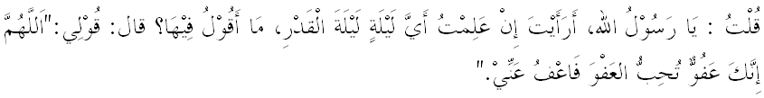
Maksudnya: “Saya pernah bertanya kepada Rasulullah SAW seandainya saya mengetahui malam Lailatul Qadar dengan tepa, apa yang patut saya akan doakan pada saat itu. Baginda menjawab Berdoalah dengan doa berikut: "Ya Allah Ya Tuhanku, sesungguhnya Engkau Maha Pengampun dan sentiasa memberi keampunan atas kesalahan hamba-Mu, oleh itu maafkanlah segala kesalahanku” (Riwayat Abu Daud)

Muslimin Yang dirahmati Allah,
Dalam merebut ganjaran pada akhir Ramadhan ini, sebagai umat Islam, kita juga di wajibkan membayar zakat fitrah sebagaimana disebut dalam sebuah hadith:
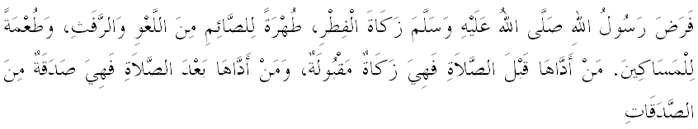Maksudnya: “Rasulullah SAW telah menentukan wajibnya zakat fitrah, untuk membersihkan orang yang mengerjakan puasa daripada perkataan sia sia dan perkataan yang buruk dan juga untuk menjadi makanan orang miskin. Oleh itu, sesiapa yang menunaikannya sebelum hari raya maka ia menjadi zakat fitrah, dan sesiapa yang menunaikannya sesudah hari raya maka menjadilah ia sedekah biasa seperti sedekah sunat yang lain.”(Riwayat Abu Daud)

Islam mensyariatkan zakat fitrah, agar setiap orang yang berpuasa dapat menghayati watak sebenar manusia yang mahu kembali kepada fitrah. Apabila berpuasa, maka umat Islam dididik untuk menghayati erti kesusahan, kelaparan dan menginsafi kehidupan. Zakat fitrah seolah-olah menjadi kemuncak kepada menghayati kesusahan dan erti kelaparan itu. Ramadhan wajib dilunasi dengan memberikan sedikit kekayaan yang dimiliki kepada orang miskin yang hakikatnya sentiasa merasai keperitan hidup. Sebab itulah, orang yang berpuasa dengan sepenuh hati, maka mereka akan benar-benar memahami kewajipan zakat fitrah ini dan akan segera menunaikannya, demi mendapat ganjaran besar di sisi Allah SWT.
Muslimin Yang dirahmati Allah,
Kita semua menyedari bahawa, pada waktu dan saat begini, kemeriahan menyambut Idulfitri semakin dirasai. Masing-masing sudah berkira-kira merancang untuk pulang ke kampung halaman. Justeru, mimbar ingin menasihatkan sidang jemaah dan umat Islam sekalian, agar berhati-hati dan bersabar semasa memandu kenderaan untuk pulang ke kampung halaman. Pastikan kenderaan diselenggara dan berada dalam keadaan baik dan sempurna. Mulakan perjalanan dengan membaca doa dan patuhilah segala peraturan di jalan raya. Ingatlah, kepulangan kita dinanti insan yang tersayang dengan kegembiraan, bukannya dengan tangisan kesedihan berpanjangan.
Sebagai orang beriman dan bertaqwa, sifat bersabar, mematuhi peraturan jalanraya, menjaga keselamatan diri dan orang lain, mematuhi arahan pegawai Jabatan Pengangkutan Jalanraya (JPJ), Polis Diraja Malaysia serta agensi yang lain, akan menjadi pelengkap kepada nilai ketaqwaan seseorang terhadap Allah SWT. Mudah-mudahan, amalan bersabar di jalanraya dapat mengelakkan berlakunya kecelakaan pada saat kita menyambut hari kemenangan ini. Amalkanlah didikan Ramadhan dalam membentuk insan yang sabar dalam apa jua keadaan. Mimbar juga berpesan semasa kita pulang cuti beraya, pastikan keselamatan rumah dalam keadaan terjamin dengan pintu dan pagar dikunci, bekalan elektrik dipadam, memaklumkan kepada jiran serta melaporkan kepada pihak keselamatan ataupun polis semasa ketiadaan kita di rumah.
Muslimin Yang dirahmati Allah,
Mengakhiri khutbah pada minggu ini marilah sama-sama kita merebut ganjaran pada akhir ramadhan ini dengan mengambil langkah-langkah seperti berikut:
Pertama: Mempertingkatkan amal ibadah dengan mencari kelebihan Lailatul Qadar, kerana adalah satu anugerah Allah SWT kepada hamba-Nya.
Kedua: Sebagai umat Islam beriman, janganlah kita lalai dengan kesibukan mengejar dunia dan persiapan hari raya hingga kita lupa mempersiapkan amal soleh sebagai bekalan bertemu dengan Allah SWT.
Ketiga: Sebagai pelengkap ibadah pada bulan yang mulia ini, jangan kita lupa menunaikan zakat fitrah demi mendapat ganjaran yang besar dari Allah SWT
Keempat: Sekali lagi mimbar berpesan, semasa musim perayaan ini, kita hendaklah memandu dengan sabar dan mematuhi segala peraturan. Ingatlah keselamatan kita sekeluarga berada di tangan kita sebagai pemandu.
Mudah-mudahan Ramadhan yang kita tempuhi tahun ini, akan menjadi titik perubahan dalam diri kita, menjadi insan bertaqwa dan diredhai Allah SWT di dunia dan di akhirat.Marilah sama-sama kita hayati firman Allah SWT dalam surah al-Baqarah ayat 186:
Maksudnya: “Dan apabila hamba-Ku bertanya padamu tentang Aku maka (jawablah): sesungguhnya Aku amat hampir; Aku perkenankan permohonan orang yang berdoa apabila ia berdoa kepadaKu. Maka hendaklah mereka menyahut seruan-Ku, dan hendaklah mereka beriman kepada-Ku supaya mereka menjadi baik dan betul.”

